NOTA 백서

개요

노타의 블록체인 시스템은 교육기관과 이용자를 중심으로 교육과 개인 데이터의 수집, 관리 및 활용이 이루어질 수 있는 생태계를 조성한다. 이와 같은 생태계를 위해서는 유통되는 데이터의 신뢰성과 무결성이 반드시 요구되며, 블록체인 기술을 핵심적으로 활용함으로써 이를 이루어낸다. 블록체인은 암호 학적 서명을 포함한 거래 내역을 저장하는 공유 장부로서 다수의 합의를 바탕으로 내용을 기록, 검증하기 때문에 블록체인 안에 기록된 내용은 현실적으로 조작이 거의 불가능하다. 이 특성을 활용해 노타는 해시 값을 블록체인에 기록함으로써 데이터에 대한 신뢰성 및 무결성 검증을 핵심 기능으로 제공하며, 블록체인 네트워크 유지의 경제적 바탕이 되는 스테이블 토큰 노아(Noa)를 구현한다. 이와 더블어 이력서 관리, 교육성과 측정, 강연자 선정, 거래에 따른 보상체계 등을 블록체인을 기반으로 한 서비스를 제공함으로써 교육기관과 소비자, 기업 모두가 노타를 통해 혜택을 얻을 수 있도록 한다.

블록체인

**- 합의 방식(Consensus mechanism)**

노타의 블록체인은 PoR(Proof of Reserves) 합의 방식을 사용한다. PoR는 기존의 화폐 또는 실물 자산과 연동시켜 가격 안정성을 보장하는 스테이블 코인(Stablecoin)의 합의 종류 중, 실제 법정화폐와의 연동을 통해 가격 안정을 가져오는 법정화폐 담보형 합의 방식이다. 노타의 계정에 법정화폐를 담보로 예치해두고 그 양에 해당하는 토큰을 발행하는 것을 의미한다. 항상 정해진 환율에 따라 암호화폐와 법정화폐를 환전해 주며 구매자와 판매자 모두 가격 변동에 의한 손해를 최소화할 수 있다. 거래소에서 Stable coin의 가격이 요동치더라도, 노타를 통하면 보편적인 가치를 인정받을 수 있는 덕분이다. PoR 방식의 세부적인 사항은 이 합의 방식의 선구자라고 할 수 있는 Tether의 True USD(트루USD, TUSD)의 구현 방식을 참고하였다. 존재하는 모든 노아 토큰의 합이 노타 limited의 잔고와 일치할 때, 시스템은 완전히 예약되었음(fully reserved)을 나타내고 이러한 내용의 검증을 위해 회계법인이 정기적으로 확인한 은행 잔고와 재무 송금 내역을 자사 공식 홈페이지의 투명성(Transparency)페이지에 게시한다. 데이터를 정해진 순서에 따라 하나씩 블록을 생성하며, 블록의 사이즈 제한은 없다.

**- 이력관리(History management)**

검증된 이력을 블록체인에 넣어 이력 관리의 신뢰성을 높이도록 설계되었지만 개개인이 자신의 이력을 노타에 넣을 이유와 목적은 없다고 봐도 타당하다. 이에 통상적인 다른 블록체인의 경우 트랜잭션 건마다 사용자에게 수수료를 부과하지만 반대로 노타의 경우 자신의 이력을 노타 시스템을 통해 블록체인에 넣는 즉, 트랜잭션을 발생시킬 때 사용자에게 노아 토큰을 제공함으로써 이러한 문제점을 해결하였다. 하지만 이러한 방식에 따라 진행하였을 때 무한정 토큰을 취득하려는 행위의 발생이 일어날 수 있다. 이에 정해진 기간 동안에 개개인에게 제공하는 토큰의 양을 제한한다. 따라서 사용자는 정해진 기간 안에 여러 번의 이력 수정을 하더라도 정해진 토큰의 양만 수령이 가능하다.

**- 강연자 선호도 투표(Voting preference)**

기존의 많은 토크 콘서트를 비롯한 강연들은 주최기관들의 주도로 강연자를 선정하고 그에 따른 참석자들을 모집하는 일방적인 단방향성의 강연들이 대세였다. 하지만 이러한 강연들의 경우 강연자의 강연 능력에 따른 질적 차이가 발생할 수밖에 없으며 우수 강연자들의 평가 척도 또한 간단한 참석자 설문조사를 제외하곤 측정하기 어려움이 존재한다. 이러한 문제점을 해결하고자 일부 강연의 경우 투표를 통해 강연자를 결정하기도 하였으나 주최기관의 자의적 평가를 통해 선택적 투표 조작 가능성은 항상 존재한다. 하지만 블록체인 Dapp을 통한 투표 시스템 구축은 위 변조가 사실상 불가능하며 검증이 용이한 점을 통해서 신뢰성 높은 강연자 선정 작업이 가능해진다. 이를 통해 쌍방향성 강연 시스템을 구축한다.

서비스

**- 수료생 추적 정보 제공(Provide tracking information)**

노타의 핵심적인 기능으로서 여러 교육기관들의 경우 교육을 수료한 수료생들이 자신들의 교육 프로그램을 통해 실질적인 커리어 향상이나 변화에 어떻게 얼마만큼 적용되고 있는지 파악할 수단이 전무하다고 할 수 있다. 이는 결국 교육기관의 가치 창조와 결과에 대해 측정할 수단이 없다는 것을 의미한다. 더불어 공공기관에 속한 교육기관이나 기타 외부의 자원을 가져와 교육 커리큘럼을 진행하는 교육기관에 있어서는 더욱 가치 측정의 욕구가 절실하다. 이에 노타에서는 수료생들의 자발적인 이력 관리를 유도하고 이를 전체적인 시장의 통계 자료로서 활용하여 종합적 가치 측정 자료를 제공함으로써 교육기관들의 교육 방향성 설정 및 외부평가에 대해 대처할 수 있는 길을 열어준다.

**- 토크콘서트 주최(Lecture host)**

토크 콘서트를 포함한 수 많은 기존 강연의 경우 단방향성의 강연이 일반적이다. 강연자를 보고 강연에 참석할 뿐 각 주제에 맞는 강연자를 결정할 방법이 강연 참여자에겐 주어져 있지 않다. 이에 노타에선 블록체인의 특성을 활용해서 참여자에게 직접 선택할 기회를 준다. 참여자들은 강연 주제에 따른 후보자 중에서 투표가 가능하며 이를 통해 청중이 원하는 강연자가 선택되어 질 높은 강의를 제공하게 되며 결과적으로 우수한 강연자의 평가 척도 또한 작동하게 된다.

**- 교육과정 할인 및 신청(Discounts and applications for educational courses)**

각 교육기관들의 경우 자체적인 홍보를 통해 참여자들을 모집하고 있으나 모집의 애로사항이 크고 참여자의 경우에도 필요한 교육을 찾는데 어려움이 크다 이에 종합적인 연결 사이트인 노타를 통해 이러한 접근성에 관련된 부분을 해결할 수 있으며 추가적으로 각각의 교육기관들을 연결한 단계적인 커리큘럼을 제안할 수 있다. 또한 MOU(memorandum of understanding)를 작성한 교육기관들에 한해서 노타의 노아 토큰으로 교육과정 할인 및 신청 서비스를 제공하여 더 많은 참여를 유도할 수 있다.

**- 사용자 이력서 관리(Resume management)**

사용자의 경우 과거에 수료하여 관련 증빙서류가 소실되었거나 새롭게 재발급이 필요한 경우 노타의 서비스를 통해 손쉽게 수료증 및 관련 서류를 발급받을 수 있고 만약 노타와 MOU가 작성된 교육기관이 차후에 자체 사정에 의해 폐업을 하였을 경우에도 이전 블록체인에 기록된 데이터를 토대로 지속적인 발급이 가능하다. 또한 자체 이력 양식을 통해서 신뢰가 쌓인 이력서의 간단한 출력이 가능하다.

**- 지원자 이력서 검증(Resume verification)**

일반 회사의 경우 지원자의 이력 내용 검증을 하기가 어려운 부분들이 존재한다. 위조된 이력서나 경력을 가려내기가 어려울 때도 있고 이로 인해 잘못된 인원을 충원하여 다시금 인원 모집을 하는 등의 자원낭비가 종종 발생하기도 한다. 이러한 경우 노타의 블록체인에 저장된 인원에 대해서는 신뢰성 있는 이력서 검증이 가능하기에 관련 서비스를 통해 일반 회사들의 효율적인 인원 모집이 가능해진다.

토큰 경제

**- 가격조정(Price adjustment)**

거래소에서 노아의 가치가 하락한다면, 노아를 보유하고 있던 사람들은 비교적 안전한 자산인 법정화폐로 환전하기 위해서, 그리고 투자자들은 거래소에서 저렴한 가격에 노아를 구매하여 노타 운영 기관에서 이를 실물화폐로 환전하며 시세차익을 얻고자 할 가능성이 높다. 위와 같은 거래들이 반복되면 점진적으로 거래소 내에서 거래되던 노아의 유통량이 감소하고, 결국에는 노아의 가격도 처음 고정된 가격으로 회복하게 된다. 만일 거래소에서 노아의 가치가 상승했다면, 노아를 보유하고 있던 사람과 투자자들은 시세차익을 얻기 위해 노아를 거래소에 판매할 것이다. 위와 같은 거래들이 반복되면 점진적으로는 거래소 내에 유통되는 노아의 양이 점점 증가하고, 노아의 가격은 다시 처음 고정된 가격대로 하락하게 될 것이다.

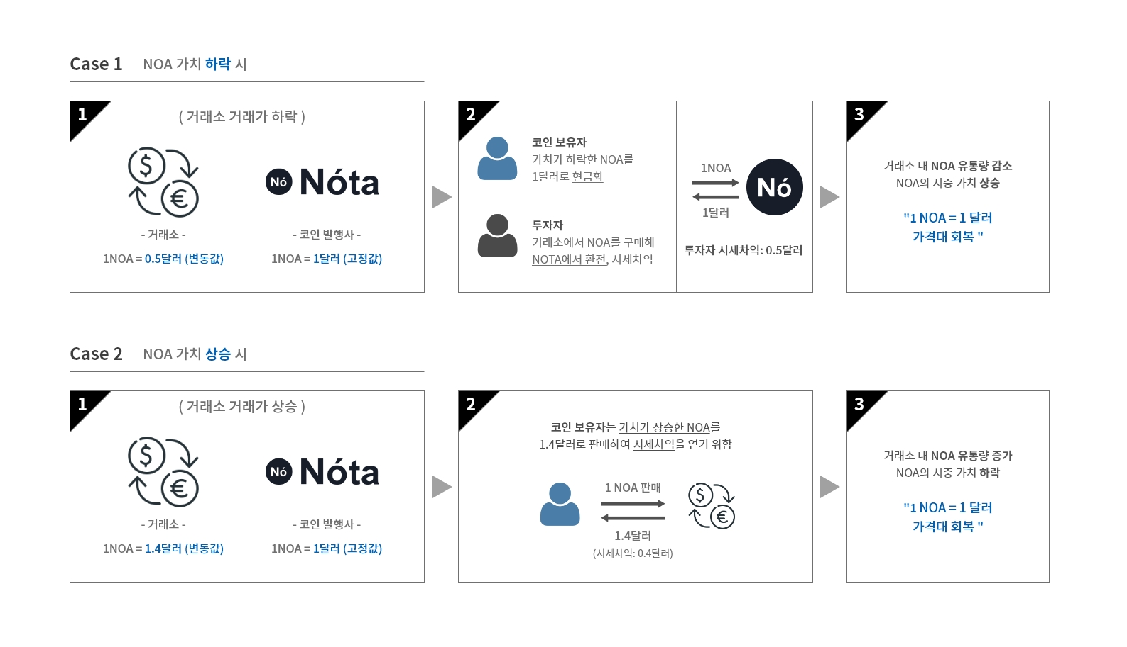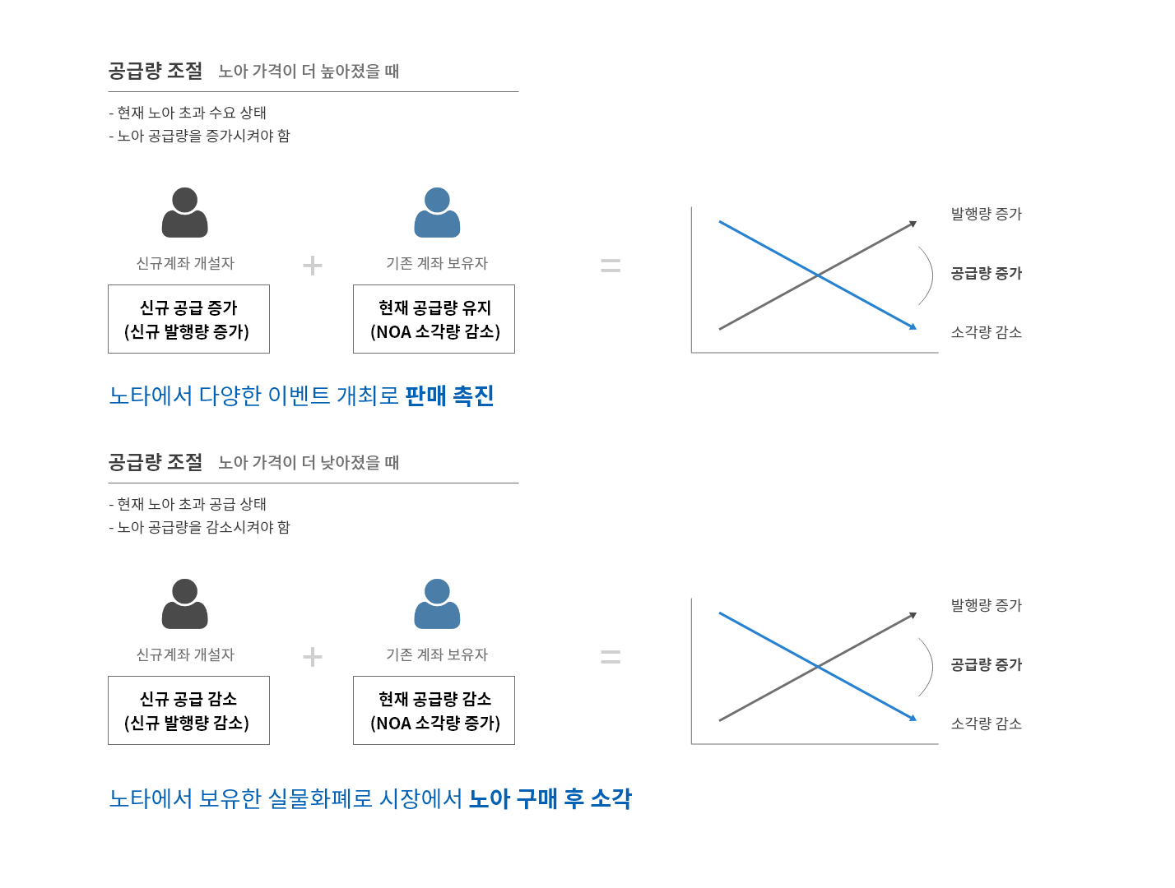

**- 수수료(fees)**

노타의 운영을 위해선 일정한 운영자금의 안정적 공급이 필요한데 이를 위해 이력서 출력 서비스, 기업의 검증 서비스, 토크 콘서트 참여 등 각 노타의 서비스 이용 시 10%의 수수료를 책정하여 운영한다.

**- ICO vs STO**

노타의 경우 스테이블코인을 채택함으로써 성장을 나눌 투자자들의 모집에는 한계점이 분명히 존재한다. 이에 회사의 가치를 높일 투자자들 유치하고 유치한 자금을 통해 회사의 성장을 더욱 끌어올릴 방법으로 STO(Security Token offering)을 채택하였다. 현재 ICO 시장은 여전히 큰 상태이지만 각종 ICO 사기가 빗발치면서 투자자들 사이에서는 ICO에 대한 경계감이 커진 상황이다. 대체로 ICO가 성장한 데에는, ICO를 통해 공급된 토큰이 거래소 상장 이후 가격이 상승할 것이라는 기대감이 크게 작용한 것으로 알려져 있다. 그러나 그런 기대감만으로 투자하기에는 ICO 초기 투자자들이 감수해야 하는 위험 요소가 크다는 지적이 있어온 것이 사실이다. 토큰이 상장되지 못할 가능성도 있는 데다가 해당 ICO가 사기일 가능성도 배제할 수 없다. 그렇기 때문에 노타에서는 STO방식을 채택하였는데 STO로 구매한 토큰은 노타의 자산에 대한 소유권을 의미한다. 일반적인 주식과 비슷한 개념으로 볼 수 있다. 사용자는 보유한 노아 토큰의 개수에 따라 노타가 창출한 이윤의 일부를 배당금으로 받거나 노타의 경영권의 일부를 가질 수 있다.

프라이버시 보호

노타의 데이터 관리에 있어서 강도 높은 프라이버시 보호는 필수적으로 요구된다. 현재 개인정보보호법에 의거하여 개인 정보에 대한 동의를 반드시 얻어야 하며 그 관리에 최선을 다해야 한다. 또한 개인의 요구에 따른 삭제 기능이 필요하므로 개인 정보를 블록체인이 아닌 다른 시스템에 저장하고 블록체인에는 그 저장된 정보와 블록체인을 연결하는 해시값만 암호화하여 저장하는 한다. 개인 정보 파기 이슈가 발생하면 블록체인이 아닌 다른 시스템에 저장된 개인 정보를 파기하므로써 위법성의 가능성을 완전히 제거한다.

결론

노타는 강연자와 참여자 간의 쌍방향성 강의, 교육기관 측면에서의 성과관리, 이용자 측면에서의 신뢰성 높은 이력 관리를 중점에 두고 설계되었으며 이를 통해 기존 산업 군 간극 사이에 존재하지 않는 신규 시장을 만들어가는데 의의가 있다. 노타의 최종 목표는 블록체인 기술을 통해 신뢰성 높은 자료 중심의 교육, 인재개발 시장의 차별화에 있으며, 지속적인 검증과 수정 보완을 통해 현재보다 나은 형태로 바꿔 나가는 것을 진행 중에 있다.

로드맵

현재 이더리움 Testnet에 있는 노타를 기술과 인재를 좀 더 확충하여 더 나은 형태로 Blockchain Mainnet에 올려 론칭하는 것을 계획하고 있으며 신기술에 관한 교육 혹은 기존의 학업 체계 밖에서는 들을 수 없는 다양한 수업 들을 노타 강연을 통해 많은 사용자들에게 제공하기 위해 준비 중에 있다.